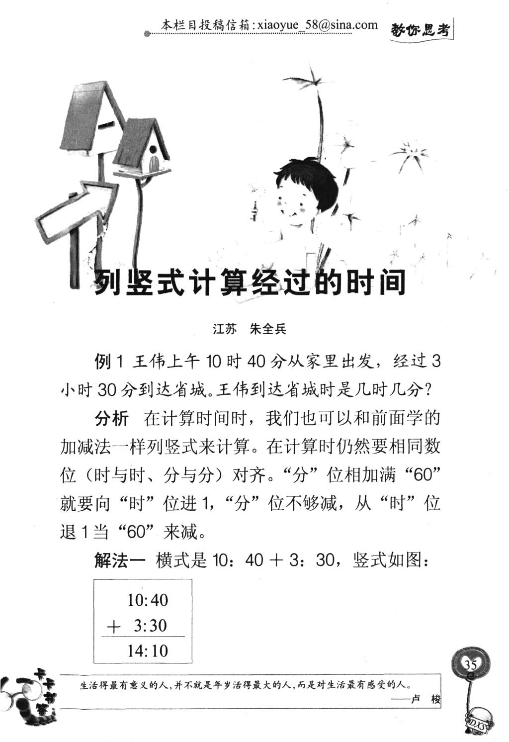

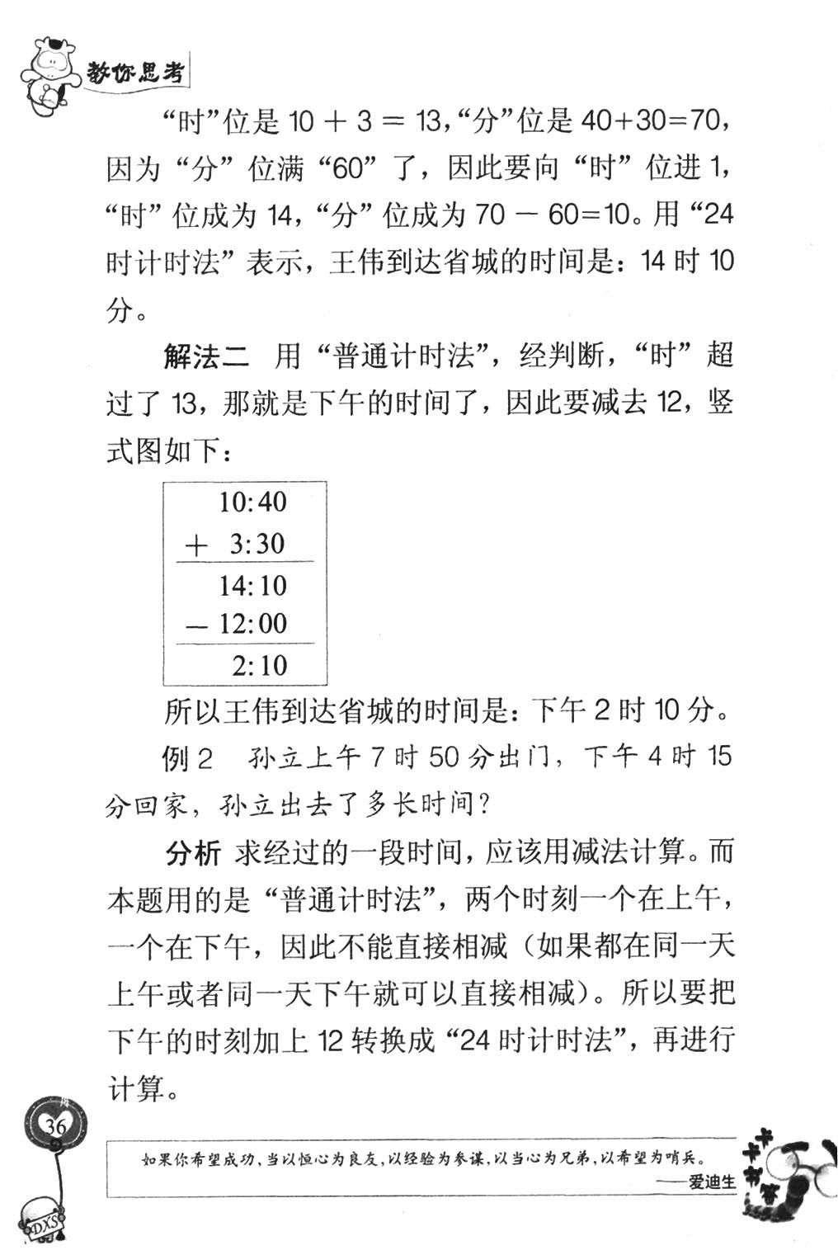

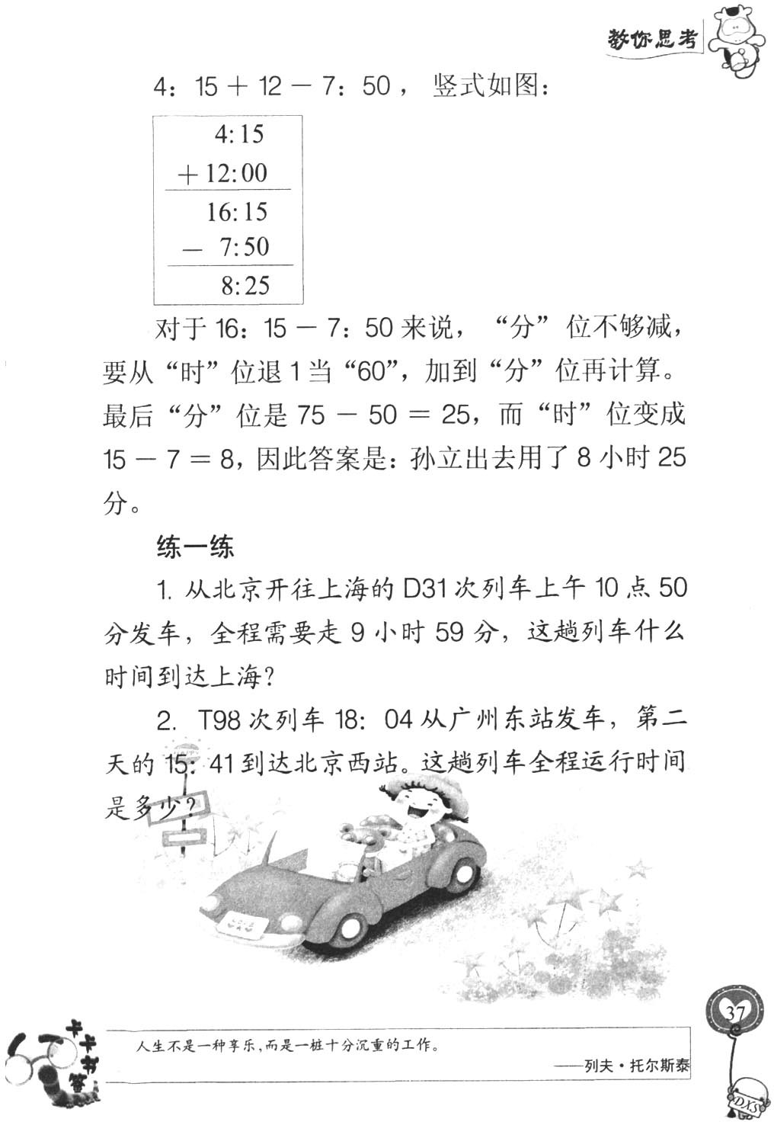

小学时间相加减应该怎么列式，时间加减列式问题

时跟时相加减,分跟分相加减,满60分进1时,不够时1小时作60分.
如一辆车从早上9时35分出发,一直开到目的地时是21时10分,问它开了多少时间?
算经过时间就用减法做,10分-35分不够减,就是1小借来21时10分=20时70分；
70-35=35分,时减时,20-9=11时,所以车开了是11时35分,
再如：一辆车从早上9时35分出发,一直开,开了2小时45分到达目的地,到目的地是几时?
分加分,35+45=80分,时加时,9+2=11时,所以是11时80分,但满60分就进1时,所以是12时20分.
如果你还有不清楚的,可以再问我~!~

